Официальное расписание ВПР в 2021 году
Рособрнадзор опубликовал приказ о проведении мониторинга качества подготовки обучающихся общеобразовательных организаций в 2021 году. В мониторинг включены всероссийские проверочные работы (ВПР) и национальные исследования качества образования (НИКО) для 4, 5, 6, 7, 8, 11 классов.
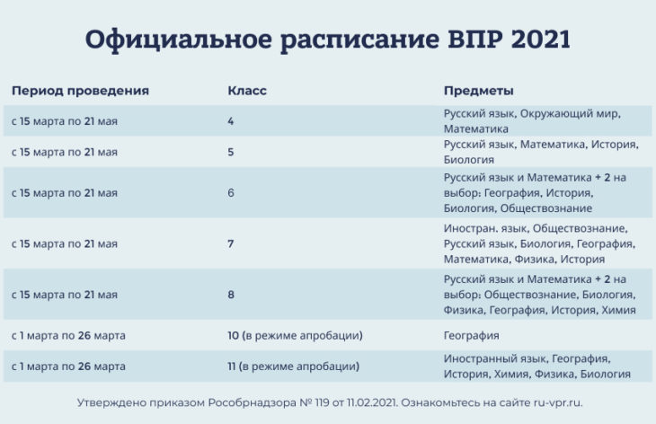
Для учащихся 4-х, 5-х и 6-х классов написание ВПР является обязательным, в 7-х и 11-х классах ВПР проводятся по решению школы.
Ознакомиться с приказом №119 от 11.02.2021: Расписание ВПР на 2021 год.

Расписание ВПР для 4 класса
Предмет | Даты проведения
Русский язык | с 15 марта по 21 мая 2021 года (в любые дни недели)
Математика | с 15 марта по 21 мая 2021 года (в любые дни недели)
Окружающий мир | с 15 марта по 21 мая 2021 года (в любые дни недели)
На нашем сайте вы так же сможете ознакомиться с заданиями ВПР для 4 класса. Мы подготовили и оформили демоверсии работ и подробное их описание.

Расписание ВПР для 5 класса
Предмет | Даты проведения
История | с 15 марта по 21 мая 2021 года (в любые дни недели)
Биология | с 15 марта по 21 мая 2021 года (в любые дни недели)
Математика | с 15 марта по 21 мая 2021 года (в любые дни недели)
Русский язык | с 15 марта по 21 мая 2021 года (в любые дни недели)
На нашем сайте вы так же сможете ознакомиться с заданиями ВПР для 5 класса. Мы подготовили и оформили демоверсии работ и подробное их описание.

Расписание ВПР для 6 класса
Предмет | Даты проведения
География | с 15 марта по 21 мая 2021 года (в любые дни недели)
История | с 15 марта по 21 мая 2021 года (в любые дни недели)
Биология | с 15 марта по 21 мая 2021 года (в любые дни недели)
Обществознание | с 15 марта по 21 мая 2021 года (в любые дни недели)
Русский язык | с 15 марта по 21 мая 2021 года (в любые дни недели)
Математика | с 15 марта по 21 мая 2021 года (в любые дни недели)
На нашем сайте вы так же сможете ознакомиться с заданиями ВПР для 6 класса. Мы подготовили и оформили демоверсии работ и подробное их описание.

Расписание ВПР для 7 класса
Предмет | Даты проведения
Иностранный язык | с 1 апреля по 21 мая 2021 года (в любые дни недели)
Обществознание | с 15 марта по 21 мая 2021 года (в любые дни недели)
Русский язык | с 15 марта по 21 мая 2021 года (в любые дни недели)
Биология | с 15 марта по 21 мая 2021 года (в любые дни недели)
География | с 15 марта по 21 мая 2021 года (в любые дни недели)
Математика | с 15 марта по 21 мая 2021 года (в любые дни недели)
Физика | с 15 марта по 21 мая 2021 года (в любые дни недели)
История | с 15 марта по 21 мая 2021 года (в любые дни недели)
На нашем сайте вы так же сможете ознакомиться с заданиями ВПР для 7 класса. Мы подготовили и оформили демоверсии работ и подробное их описание.

Расписание ВПР для 8 класса
Предмет | Даты проведения
Химия | с 15 марта по 21 мая 2021 года (в любые дни недели)
Обществознание | с 15 марта по 21 мая 2021 года (в любые дни недели)
Русский язык | с 15 марта по 21 мая 2021 года (в любые дни недели)
Биология | с 15 марта по 21 мая 2021 года (в любые дни недели)
География | с 15 марта по 21 мая 2021 года (в любые дни недели)
Математика | с 15 марта по 21 мая 2021 года (в любые дни недели)
Физика | с 15 марта по 21 мая 2021 года (в любые дни недели)
История | с 15 марта по 21 мая 2021 года (в любые дни недели)

Расписание ВПР для 10 класса (в режиме апробации)
Предмет | Даты проведения
География | с 1 марта по 26 марта 2021 года (в любые дни недели)

Расписание ВПР для 11 класса (в режиме апробации)
Предмет | Даты проведения
Иностранные языки | с 1 марта по 26 марта 2021 года (в любые дни недели)
География | с 1 марта по 26 марта 2021 года (в любые дни недели)
История | с 1 марта по 26 марта 2021 года (в любые дни недели)
Химия | с 1 марта по 26 марта 2021 года (в любые дни недели)
Физика | с 1 марта по 26 марта 2021 года (в любые дни недели)
Биология | с 1 марта по 26 марта 2021 года (в любые дни недели)
На нашем сайте вы так же сможете ознакомиться с заданиями ВПР для 11 класса. Мы подготовили и оформили демоверсии работ и подробное их описание.

